Всероссийский конкурс юных исследователей окружающей среды
«Открытия 2030»

Определение экологического состояния почв по фенотипической изменчивости растений рода клевер

Работу выполнила:
Алещенко Дарина Михайловна,
МБОУ СОШ №5 им. В.В. Смирнова, г. Невель, 9 класс,
детское объединение «Экология родного края»
Руководитель:
Долгушева Галина Николаевна,
учитель биологии
МБОУ СОШ №5 им. В.В. Смирнова, г. Невель

г. Невель
2020 год

Содержание
Введение……………………………………………………………....3
Глава 1. Обзор литературы…………………………………………..4
1.1.Общий обзор свойств почвы…………………………………….4
1.2. Биоиндикация……………………………………………….....4
1.3. Растения – индикаторы………………………………………..4
Глава 2. Методика выполнения исследований……………………..5
2.1. Объект исследования……………………………………………5
2.2. Методы биоиндикации загрязнения почв……………………6
3. Результаты исследования……………………………………..7
Выводы………………………………………………………………..9
Заключение…………………………………………………………...9
Список литературы ………………………………………………….10
Приложение 1……………………………………………………….. 11
Приложение 2 ………………………………………………………. 13

Введение
Почва - верхний слой суши, образовавшийся под влиянием растений, животных, микроорганизмов и климата из материнских горных пород, на которых он находится. Это важный и сложный компонент биосферы, тесно связанный с другими ее частями.
В настоящее время антропогенные нагрузки на окружающую среду возрастают с каждым годом. В результате развития хозяйственной деятельности человека происходит загрязнение, изменение состава почвы и даже ее уничтожение. И вопросы, связанные с оценкой её состояния становятся актуальными не только для развитых районов, но и для небольших городов и сельской местности.
Не всегда есть возможность проводить комплексные научные исследования, требующие больших материальных затрат и специального оборудования. В этой связи чрезвычайно актуальным является использование быстрых и эффективных методов биологического мониторинга загрязнения почв. Биоиндикация — метод, который позволяет судить о состоянии окружающей среды по факту встречи, отсутствия, особенностям развития организмов — биоиндикаторов (1).
Научная новизна: изучению антропогенного воздействия на растительные организмы, и Trifolium repens L., в Невеле с помощью методов биоиндикации не уделялось внимания.
Теоретическая значимость: на основании проведенных исследований определить экологическое состояние почв г. Невеля и Невельского района.
Практическая значимость: полученные данные могут быть использованы для мониторинга состояния почв города Невеля и Невельского района.
Гипотеза: наибольшее количество особей с «седыми пятнами» будет встречаться на территориях с более высокой антропогенной нагрузкой.
Цель работы: оценить экологическое состояние почв города Невеля и его окрестностей по фенотипической изменчивости растений рода клевер.
Задачи:
1) произвести фенотипический анализ признака «седой» рисунок на листе белого клевера в популяциях, произрастающих в различных территориях г. Невеля и его окрестностей, подверженных разной степени антропогенного воздействия;
2) определить наиболее встречаемый фенотип Trifolium repens L.;
3) определить степень влияния антропогенной нагрузки на почвы на разных территориях г. Невеля.
Методы исследования: маршрутный метод, методика Ашихминой Т.Я. «Индикация состояния окружающей среды по частотам встречаемости фенов белого клевера», статистический анализ полученных данных.
Объект исследования: белый клевер Trifolium repens L. (клевер белый).
Предмет исследования: изменение рисунка на листьях клевера ползучего в зависимости от уровня антропогенного воздействия.

Глава 1. Обзор литературы
  - Общий обзор свойств почвы
Почва представляет собой совокупность горизонтов, различающихся физическими свойствами, окраской и общим обликом. Зная тип строения и сочетания горизонтов почвенного профиля, можно по внешним морфологическим признакам установить тип почвы и её важнейшие свойства (2).
Почва обладает специфическими физическими свойствами, рыхлостью и структурой. Наличие специфических свойств в почве создаёт в ней благоприятные условия для развития корневых систем растений и для заселения её высшими и низшими организмами.
Почва отличается рядом химических свойств. Важнейшим из них является накопление в верхней части почвенного профиля гумуса – продукта векового существования и отмирания растений, почвенных животных, микроорганизмов. Гумус окрашивает верхние горизонты почвенного профиля в тёмный цвет, содержит элементы и соединения, необходимые для питания растений. Наиболее интенсивное антропогенное воздействие воспринимает верхний обрабатываемый слой почвы (3).
  - Биоиндикация
О возможности использования живых организмов в качестве показателей определенных природных условий писали еще ученые Древнего Рима и Греции. В трудах М.В. Ломоносова и А.Н. Радищева есть упоминания о растениях — указателях особенностей почв, горных пород, подземных вод. О возможности растительной биоиндикации писал геолог A.M. Карпинский. Большой вклад в развитие биоиндикации внес русский ученый почвовед В.В. Докучаев.
В начале XX в., в период, когда началось освоение окраин нашей страны, биоиндикационные исследования стали развиваться особенно интенсивно. По современным представлениям биоиндикаторы — организмы, присутствие, количество или особенности развития которых служат показателями естественных процессов, условий или антропогенных изменений среды обитания. Биоиндикация — метод, который позволяет судить о состоянии окружающей среды по факту встречи, отсутствия, особенностям развития организмов — биоиндикаторов. В основном методы биоиндикации не требуют значительных затрат труда, сложного и дорогостоящего оборудования и поэтому могут широко использоваться в школьном экомониторинге (1).
  - Растения – индикаторы
Одним из рекомендуемых разными авторами объектов для биоиндиккационных исследований состояния почв является клевер белый Trifolium repens L. Выбор объекта исследования был обусловлен тем, что клевер ползучий, являясь синантропом, удовлетворяет многим требованиям
к идеальному биологическому индикатору (4).
Клевер ползучий Trifolium repens L. – многолетнее растение со стержневой, сильно разветвленной корневой системой, укороченным главным стеблем и боковыми стелющимися и укореняющимися побегами. Это светолюбивое растение, которое при благоприятных условиях быстро разрастается и образует сомкнутый покров, вытесняя из травостоя злаки и разнотравье (5).
Характерной особенностью Trifolium repens L. является то, что он очень хорошо адаптируется к широкому диапазону абиотических условий, устойчив к вытаптыванию.
В качестве фенотипического биоиндикатора при исследовании состояния окружающей среды используют форму седого рисунка на пластинках листьев белого клевера и других его видов. Отмечается, что на экологически напряженной территории под воздействием антропогенных факторов, мутационный процесс и естественный отбор, приводят к расширению набора фенов, увеличению частоты их встречаемости. Таким образом, частота встречаемости растений с различным рисунком на листьях является биологическим индикатором загрязнения (1).
Гистологических исследования показали, что «седые пятна» связаны с собой группой палисадных клеток, в которых хлоропласты отсутствуют или содержатся в меньшей концентрации. При этом палисадные клетки в районе пятна уменьшены в размерах, менее вытянуты, пространство между ними оказывается большим, чем в зелёной зоне листа. Сходные пятна встречаются и в других видов клевера, например, красного. Это связано с тем, что их возникновение обусловлено различной скоростью роста эпидермальных и палисадных клеток. Последнее подвергаются более сильному действию света, ведущего к разрушению хлорофилла, что приводит к появлению пятен (6).
Частота встречаемости – процентная доля фенов с рисунками – индицирует техногенную нагрузку и говорит о вероятности загрязнения среды на территории обследования (7).

Глава 2. Методика выполнения исследований
2.1. Объект исследования
Для оценки экологического состояния почв были выбраны территории города Невеля Псковской области и Невельского района, 3 территории в черте города, испытывающих антропогенную нагрузку и 1 территория за городом, которая является естественным природным биоценозом (Приложение 1, рисунок 1).
Участок №1 (контрольный). Находится далеко от города Невель, недалеко от деревни Лахны. Рельеф - равнинный, типы почв – дерново-подзолистые (8). Типичные виды деревьев – берёза повислая, липа сердцевидная. Антропогенных источников загрязнения нет. Вдали расположены небольшие жилые постройки.
Участок № 2 находится рядом с улицей Васнецова, на берегу озера Пономарёво. Рельеф равнинный. Типы почв – дерново-подзолистые. Древесной флоры немного. Улица тихая и спокойная. Негативное влияние может оказывать только немногочисленный транспорт местных жителей.
Участок №3. Находится на улице Загородная, рядом с комбикормовым заводом, принадлежащем Великолукскому свиноводческому комплексу. Рельеф холмистый. Почвы – дерново-подзолистые. Древесной флоры немного, берёза повислая, рябина обыкновенная. Антропогенным источником загрязнения является завод и многочисленный транспорт.
Участок №4. Расположен в 200 м от трассы Санкт-Петербург – Киев, протяженностью 528 км, вдоль прибрежной зоны озера Невельского (0,5 км от древни Караси). Рельеф равнинный. Почвы - болотно-подзолистые. Растительность представлена луговыми травами. Основной антропогенный источник загрязнения – автотранспорт.

2.2. Методы биоиндикации загрязнения почв
Для биоиндикации загрязнения почв с использованием растений рода клевер применены экологические и генетические методики.
Методика Т.Я. Ашихминой основана на выделении «седого» пятна на листьях клевера белого, форма которого, и частота встречаемости разных фенов могут сильно варьировать (рисунок 1).
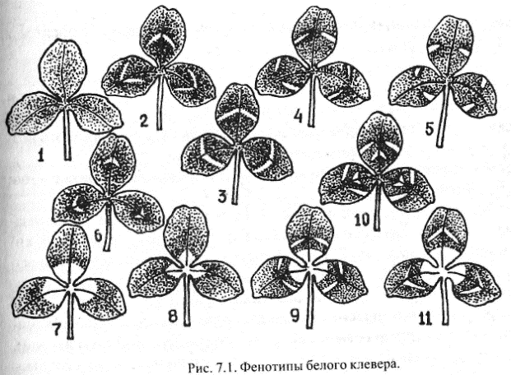

Рисунок 1. Фенотипы белого клевера

На выбранных территориях были выбраны по 5 пробных площадки и по заданному направлению, через два шага, обследовались куртинки растений, в которых отмечались фены листьев. Регистрировался только один фен в каждой точке движения. На каждой площадке отбиралось и обследовалось не менее 200 экземпляров (Приложение 1, рисунки 2 и 3).
Для популяции белого клевера на каждой пробной площадке рассчитываются частоты встречаемости отдельных фенов Рi, а также суммарная частота встречаемости всех форм с рисунком (индекс соотношения фенов ИСФ) в процентах:
Pi=100 x Hi / N, (формула 1),
ИСФ=100 х (п2 + п3...) /N, (формула 2),
где Pj — частота i-ro фена, Hi — количество учтенных растений с i-м рисунком на листовой пластинке, ni — число растений без «седого рисунка», N — общее число учтенных растений.
По значениям ИСФ определяли степень загрязнения почв.
- до 2-30% - очень чистые,
-31-40 – удовлетворительное состояние,
-41- 60 % - средняя степень загрязнения,
-61 – 80% - сильное загрязнение,
81 – 100 – очень сильное загрязнение.
Фенотипическое разнообразие клевера обусловлено генотипически. Данный признак определяется действием множественных аллелей V. В этой связи целесообразно использование методики П.Я. Шварцмана, позволяющий судить о степени загрязнённости почвы по соотношению и количеству фенов клевера, но с учётом их генотипов (Приложение 2, таблица 1).
Дж. Брюбейкер выделил 11 аллелей этого гена. Члены серии состоят в различных отношениях друг с другом по степени доминирования. В ней представлены 8 наиболее часто встречающихся аллелей гена V и 36 вариантов их взаимодействия в компаунде (Приложение 1, рисунок 4).
Для идентификации фенотипов исследуют листья растений по аналогии с первой методикой. При анализе образцов растений клевера используют таблицу, предложенную Дж. Брюбейкером.

- Результаты исследования
Полученные результаты обрабатываются статистически. Достоверность различий между контрольными и опытными вариантами оценивают с помощью критерия Стъюдента на 5% уровне значимости, обеспечивающим 95% доверительную вероятность (9).
В результате исследования 1000 растений белого клевера с 5 пробных площадок участка №1 обнаружено 4 фена клевера. Наибольшее распространение имеет фен 1 без рисунка. На листовой пластинке, фены с «седым пятном» представлены от 41 до 7. Наибольшее распространение из них имеет фен 2. (таблица 1).
Индекс соотношения фенов равен 28%. Так как это число меньше 30 %, то можно говорить о том, что почвы на участке №1 достаточно чистые.

Таблица 1. Фенотипическая диагностика растений рода клевер на учётных площадках
№ участка | Количество растений
 | Фен 1  0 (vv) | Фен 2  А^{H} (V^{H}V^{H}) | Фен 3  A^{H} (V^{H}V^{B}) | Фен 6  C (V^{P}) | Фен N | ИСФ, %
1 | 144 ±5,04 | 41±3,17 | 7±3,04 | 8 ±4,89 | - | 28%
2 | 124,6±4,35 | 28,8±6,88 | 30,2±4,92 | 16,4±8,76 | - | 37,7%
3 | 93,8±4,06 | 37,6±2,08 | 34,6±5,01 | 33±3,40 | 1±1,24 | 53,1%
4 | 94±4,56 | 13,6±4,17 | 0 | 7,6±2,08 | 84,8±9,06 | 53%

На участке № 2 обнаружены куртинки клевера с тем же набором клевера, что и на первом участке, преобладает фен 1 - 124,6 (таблица 1, рисунок 2). Количество фенов клевера с «седым пятном» на листовой пластинке ниже числа фенов без рисунка на листьях.
Индекс соотношения фенов равен 37,7%, что говорит об удовлетворительном состоянии почвы на участке рядом с улицей Васнецова, на берегу озера Пономарёво, участок № 2.

Рисунок 2. Соотношение фенов белого клевера на разных участках

На участке №3 нами было выявлено 5 фенов клевера белого. Из всех участков исследования здесь оказалось, что число листьев без рисунка примерно равно числу листьев с «седым пятном». Был определён новый фен c нетипичным рисунком – «седое пятно» представлено размытыми точками, по всей листовой пластинке (таблица 1, рисунок 2).
Расчёты показали, что индекс соотношения фенов равен 53,1 %, что указывает на среднее загрязнение почвы, несмотря на близость расположения комбикормового завода и наличие транспорта.
На участке № 4 белый клевер не отличается большим разнообразием фенов, были обнаружены следующие фены: фен 1 0 (vv), фен 2 АH (VHVH), фен 6 C (VP). А также фены с признаками заболевания в количестве 84,8 листьев. ИСФ для данной территории составляет 53%, что указывает на среднюю степень загрязненности территории, хотя здесь повышенная антропогенная нагрузка, из-за близкого расположения автодороги с высоким транспортным потоком.

Выводы
- Проведённый фенотипический анализ признака «седой» рисунок на листе белого клевера в популяциях, произрастающих в различных территориях г. Невеля, подверженных разной степени антропогенного воздействия показал, что на разных участках популяции Trifolium repens, обладают значительной частотой встречаемостью мутантных генотипов, выраженных наличием различных по форме, размеру и интенсивностью окраски «седых» пятен на листовых пластинах.
- Всего обнаружено 5 фенотипов Trifolium repens, что свидетельствует о различной степени морфогенетического полиморфизма у растений. На участках № 1 и № 2 преобладающим фенотипом является фенотип О (лист без белого рисунка). На участке № 3 часто встречаются фенотипы А и С (полное пятно на листе и центральная верхняя точка), а на участке № 4 большое количество растений с признаками заболевания (жёлтые скрученные края листьев).
- На контрольном участке очень чистые почвы, индексы соотношения фенов до 30%, на участке № 2 индекс соотношения фенов 37,7 %, что указывает на то, что почвы в удовлетворительном состоянии. На участках № 3 и № 4 индексы соотношения фенов более 53 %, что указывает на среднее загрязнение почвы и свидетельствует о наличии антропогенного влияния. Участки находятся в непосредственной близости от комбикормового завода и автотрассы, что не может не накладывать своего отпечатка на генотипы и фенотипы растений
Гипотеза подтвердилась. Наибольшее количество особей с «седыми пятнами» будет встречаться на территориях с более высокой антропогенной нагрузкой.

Заключение
Можно сказать, что изучение полиморфной структуры, даёт возможность оценить своеобразие любой выбранной популяции и возможность сравнить её с другими популяциями этого вида.
На основании этого, специалисты разработали ряд методик, позволяющих связывать соотношение популяционного разнообразия с теми условиями среды, в которых обитают конкретные особи.
В целом, явное преобладание конкретной морфы, мутантные генотипы, а также неравномерность их распределения могут говорить об антропогенном воздействии на данных территориях. Ответной реакцией на которое и являются перечисленные особенности, зависящие от степени этой нагрузки.

Список литературы

- Экологический мониторинг. Учебно-методическое пособие / Под ред. Т. Я. Ашихминой. М.: Академический Проект, 2006. —416 с.
- Ганжара Н.Ф. «Практикум по почвоведению» М.: Изд-во Агроконсал, 2002.- 282 стр.
- Иванов И.А. Почвы Псковской области и их сельскохозяйственное использование / И.А. Иванов, В.П. Спасов, А.И. Иванов. – Великие Луки: изд. ВГСХА, 1998. – 264 с.
- Мелехова О.П., Егорова Е.И., Евсеева Т.И. Биологический контроль окружающей среды: биоиндикация и биотестирование. М.: Издательский центр «Академия», 2007.- 288 с.
- Trifolium repens L. – Клевер ползучий, или белый / И. А. Губанов и др. // Иллюстрированный определитель растений Средней России. – М.: КМК ; Институт технологических исследований, 2003. – 663 с.
- Соколова Г.Г., Камалдинова Г. Т. Морфогенетический полиморфизм листьев клевера ползучего//Биологические науки, № 3-1, 2010.- 48-51 с.
- Кузнецов М.А. Полевой практикум по экологии. – М: Наука, 1994.- 71с.
- https://domorost.ru/maps/country/rossiya/region/pskovskaya-oblast/district/nevelskij-rajon/type/soil
- https://planetcalc.ru/5022/, программа Биостат.

Приложение 1
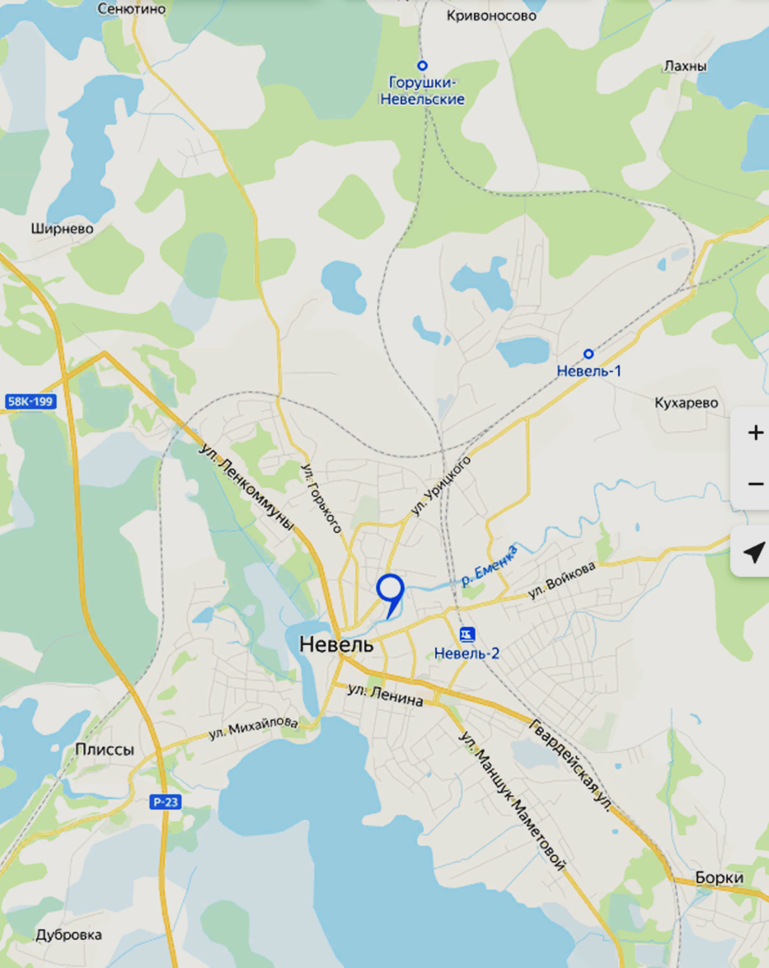
Масштаб 1:800
трасса Санкт-Петербург – Киев,
528 км
Комбикормовый
завод
ул.Загородная
ул. Васнецова
2
оз..Пономарёво
4
3
1
Оз.Невельское

Рисунок 1. Карта исследуемых территорий

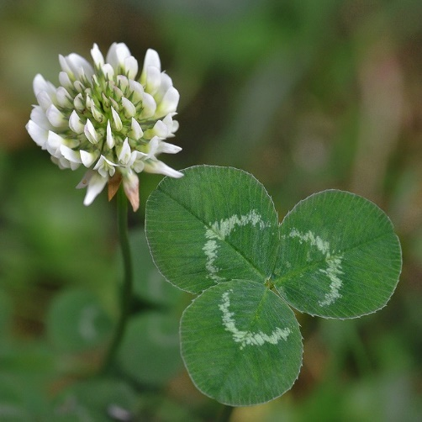
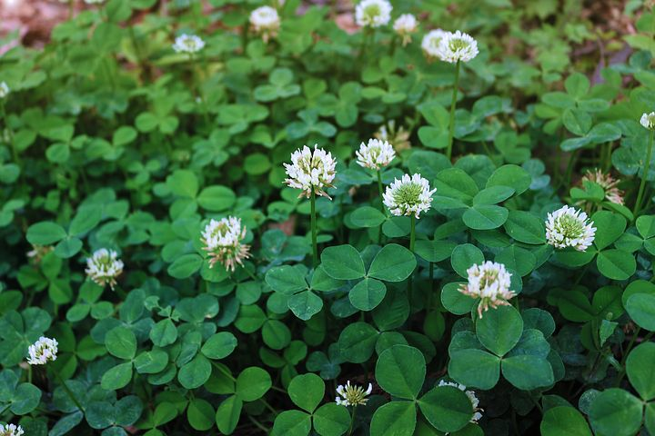

Рисунок 2. Объект исследования - белый клевер Trifolium repens L.

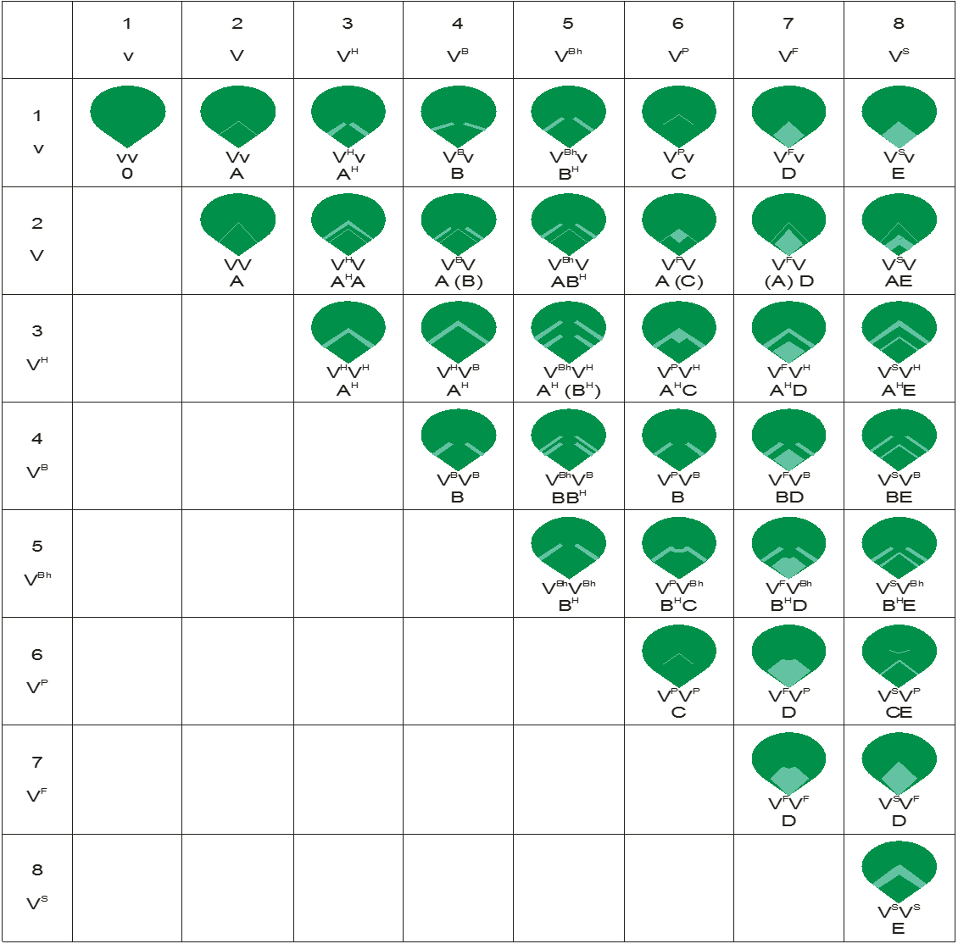
Рисунок 3. Предмет исследования- изменение рисунка на листьях клевера ползучего в зависимости от уровня антропогенного воздействия.

Рисунок 4. Гомо- и гетерозиготы по аллелям гена V, определяющего рисунок "седого пятна" на листьях клевера (из Брюбейкера,1955)

Приложение 2
Таблица 1. «Генетическая детерминация разнообразия формы «седых пятен»
на листьях растений рода Клевер»
Аллель | Фенотип | Обозначение фенотипа (фена)
v | Пятно отсутствует | О
V | Полное пятно | А
V^{H} | Полное пятно, высокое | А^{Н}
V^{B} | Разорванное пятно | В
V^{Bh} | Разорванное высокое | В^{Н}
V^{P} | Центральная верхняя точка | С
V^{F} | Большое сплошное пятно у основания | Д
V^{S} | Низкое треугольное пятно у основания | Е

